Инструкция по использованию манекена.
- Сборка манекена.
Вставьте ногу А в основу В и потяните вверх, чтобы закрепить.  Оденьте наконечник С на край ноги. | 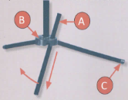
Вставьте ногу А в выемку В на станине | 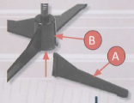
Расставьте ноги стойки манекена. | 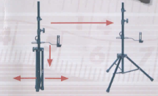

- Регулировка высоты стойки и сборка корпуса
Ослабьте зажим А, потяните трубку стойки вверх на необходимую высоту, затяните зажим А.  Установите корпус на стойку.  Высоту крепления корпуса на стойке можно регулировать с помощью ограничителя В.  Зажим С нужен, чтобы предотвратить вращение манекена. | 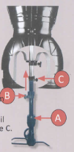

Фиксация регулировочной ручки к шее манекена
Регулировочная ручка крепится к шее манекена при помощи отвертки (не входит в комплект) | 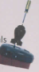

Регулировка формы манекена под необходимые размеры.
Важно: когда Вы корректируете формы манекена под необходимые размеры, всегда ослабляйте винты медленно, очень аккуратно, постепенно.
Измеряйте размеры при помощи сантиметра(рулетки).
- Регулировка размера корпуса манекена
Нажмите на регулятор и поверните его | 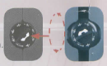
- Регулировка размера шеи
Нажмите на регулировочную ручку и поверните ее. | 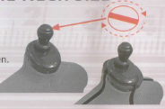
- Регулировка длины спины
Ослабьте зажим Y и тяните нижнюю часть торса вверх/вниз, пока не получите нужную длину. Затяните зажим Y | 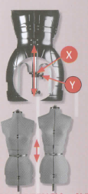
Внимание: храните упаковку в недоступном для детей месте.
Набивка манекена
Чтобы увеличить манекен в объёмах, используйте накладки в нужной части манекена. | 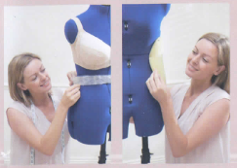

Маскировка зазоров и накладок раздвижного манекена
После того, как вы отрегулировали манекен, закройте образовавшиеся зазоры с помощью полоски ткани или ленты.  Пометьте центр на маскировочной ленте.  Для маскировки накладок можно использовать пуловер из эластичной ткани, просто оденьте его на манекен. | 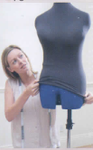

Использование манекена
Пользуйтесь булавками, чтобы прикрепить каждую часть изделия. Выполняйте необходимые действия, чтобы подогнать изделие под нужный размер. | 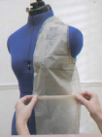

Маркировка низа изделия
Отрегулируйте высоту приспособления для маркировки низа изделия. Вставьте ткань в зажим, как показано на рисунке, зафиксируйте зажим и прикрепите булавку у верхнего края зажима. Откройте зажим, передвиньте его по кругу и повторите операцию. | 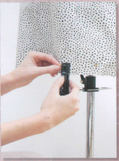

Таблица размеров
Размер |  | Обхват груди | Обхват талии | Обхват бёдер | Длина спины
Детский | см | 76-94 | 56-74 | 79-94 | 38-43
А(маленький) | см | 84-100 | 64-81 | 86-102 | 38-43
В(средний) | см | 99-114 | 76-94 | 100-117 | 43-48
С(большой) | см | 112-127 | 94-109 | 117-132 | 43-48
D(очень большой) | см | 122-137 | 104-119 | 130-144 | 43-48

